Министерство образования Белгородской области

Областное государственное автономное профессиональное образовательное учреждение

«Старооскольский медицинский колледж»

МЕТОДИЧЕСКАЯ РАЗРАБОТКА

открытого практического занятия

ПМ 02 «Участие в лечебно – диагностическом и реабилитационном процессах»

МДК 02.01. «Сестринский уход при различных заболеваниях и состояниях в терапии»

по теме:

«Сестринская помощь при бронхиальной астме»

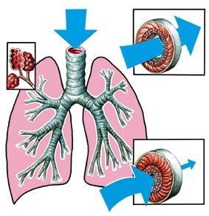

Разработана

преподавателем профессиональных

дисциплин Черных Л.В.

Рассмотрено на заседании ЦМК

«Терапии и хирургии»

протокол № 6 от 11.02. 2023г.

Старый Оскол-2023
СОДЕРЖАНИЕ

- Пояснительная записка 3
- Введение 4
- Организационный блок 5
- Теоретический блок по теме занятия 12
- Контрольный блок 15
- Практический блок 25
- Итоговый этап 27
- Заключение 31
- Список литературы 33
- Приложения 34

Пояснительная записка

Методическая разработка практического занятия составлена в соответствии с требованиями Федерального Государственного образовательного стандарта. Программа ПМ. 02 Участие в лечебно – диагностическом и реабилитационном процессах. МДК 02.01 Сестринский уход при различных заболеваниях и состояниях в терапии специальности 34.02.01 Сестринское дело.
На данном занятии студенты демонстрируют знания, которые они приобрели при изучении темы, посвященной сестринской помощи при бронхиальной астме. Студенты работают с тестовыми заданиями, решают ситуационные задачи по теме, кроссворд, демонстрируют технику проведения практических манипуляций в соответствии с алгоритмами, отвечают на устные вопросы по теме.
Для успешного освоения темы необходимы фундаментальные знания, прежде всего анатомии и основ физиологии. Используются знания, полученные на других дисциплинах общепрофессионального цикла: «Основы латинского языка с медицинской терминологией», «Анатомия и физиология человека», «Фармакология», «Основы микробиологии», «Психология», «Основы сестринского дела».

Введение

«Современные условия определяют не только новые

задачи модернизации системы здравоохранения,

но и предъявляют новые требования к

подготовке высококвалифицированных

профессиональных кадров с учетом

мировых тенденций»

В.В. Путин

Бронхиальная астма - актуальная проблема не только для медицинских работников, но и для всего общества. В настоящее время количество предрасположенных лиц и больных людей резко возросло, заболеваемость набирает силу. От этого тяжелого заболевания, которое может привести к смертельному исходу, страдает около 100 млн. человек, что составляет около 5% от числа жителей планеты и ее распространенность растет, особенно в развитых странах. В России заболеваемость бронхиальной астмой среди взрослого населения составляет от 4% до 20%. Наиболее высока заболеваемость в районах с высокоразвитой химической промышленностью, в крупных городах с большим количеством транспорта. Поэтому очень важно сейчас мобилизовать все силы и средства для борьбы с этим страшным заболеванием: выявлять предрасположенных лиц среди населения, проводить широкую санитарно-просветительскую работу. На всех этапах профилактики бронхиальной астмы значительна роль среднего медицинского работника, он - исполнитель лечебно - профилактических мероприятий, активный проводник информационной культуры. Согласно плану занятия, рассмотрены вопросы этиологии (причины) заболевания. Представлены способствующие факторы, группы риска, патогенез и проблемы пациента при данном хроническом заболевании. Особое внимание уделено мерам профилактики и рекомендациям пациенту для улучшения качества его жизни, профилактики приступов удушья.

Правильная организация профессиональной деятельности медицинской сестры очень важна.

Медицинским сестрам отводится большая роль в обучении пациентов в вопросах самоконтроля своего состояния, профилактики данного заболевания и в организации правильного ухода за пациентами, оказании неотложной помощи при приступе БА.

Все действия медицинской сестры должны быть основаны на высоких принципах нравственности и справедливости.

Целью сестринской помощи является поддержание и восстановление независимости пациента, а также в удовлетворении его основных потребностей организма в его повседневной деятельности.

МЕТОДИЧЕСКАЯ РАЗРАБОТКА
ОТКРЫТОГО ПРАКТИЧЕСКОГО ЗАНЯИЯ

«Сестринская помощь при бронхиальной астме»

Дисциплина: ПМ 02 «Участие в лечебно – диагностическом и реабилитационном процессах»

МДК 02.01. «Сестринский уход при различных заболеваниях и состояниях в терапии»

Контингент: студенты 3 курса специальности 34.02.01 Сестринское дело.

Место проведения занятия: мастерская «Медицинский и социальный уход» ОГАПОУ «СМК».

Тип занятия: комбинированное.

Методы обучения: словесный, наглядный, практический.

Формы работы: групповая, индивидуальная.

Учебное время: 45 мин.

Цель занятия:
Изучение сестринской помощи при бронхиальной астме.
Задачи занятия:

1. Обучающая
- овладение знаниями, необходимыми для освоения общих и профессиональных компетенций;
- формирование и отработка умений, связанных с диагностикой и профилактикой приступа бронхиальной астмы (памятки для пациентов с бронхиальной астмой, умение обучить пациента и его родственников тому как пользоваться ингалятором, пикфлоуметром, спейсером);
- отработка умений по оказанию скорой и неотложной медицинской помощи на догоспитальном этапе (алгоритм помощи при приступе бронхиальной астмы).

2. Развивающая
- развитие навыков самостоятельной работы; способности к поиску, переносу знания в новые условия; наблюдательности, точности действий; совершенствование умения работать с текстом учебника и другой литературы.
- формирование интеллектуальных умений: способствование развитию памяти, умению выделять главное, развитие клинического мышления, умения анализировать свои ошибки, сравнивать, обобщать; формирование умения проводить аналогии и установления причинно-следственных связей.
3. Воспитательная
- формирование профессионально значимых качеств личности через предмет, в том числе формирование общечеловеческих ценностей: гуманности, милосердия, сострадания, уважения к жизни и здоровью человека.
Для достижения поставленных целей студент должен знать:
- причины, клинические проявления, возможные осложнения данного заболевания;
- методы диагностики проблем пациента;
- организацию и оказание сестринской помощи;
- пути введения лекарственных препаратов;
- виды, формы и методы реабилитации;
- правила использования аппаратуры, оборудования, изделий медицинского назначения.
Студент должен уметь:
- осуществлять сестринскую помощь и уход;
- готовить пациента к лечебно-диагностическим вмешательствам;
- выполнять фармакотерапию по назначению врача;
- проводить комплекс упражнений лечебной физкультуры, основные приемы массажа;
- консультировать пациента и его окружение по применению лекарственных средств;
- выполнять мероприятия по сохранению и улучшению качества жизни пациента;
- вести утвержденную медицинскую документацию.
Прогнозируемый результат:
- создать атмосферу творчества, сотрудничества, способствующую выявлению положительных личностных и профессиональных качеств студентов;
- развитие у студентов логического мышления, познавательных процессов, формирования общих компетенций.

Формирование профессиональных и общих компетенций

№ | Компетенции | Возможность формирования через содержание этапа занятия
1. | ПК 2.1. Проводить мероприятия по сохранению и укреплению здоровья населения, пациента и его окружения | -на всех этапах занятия
2. | ПК 2.4. Предоставлять информацию в понятном для пациента виде, объяснять ему суть вмешательства | - на всех этапах занятия
3. | ПК 2.5. Осуществлять лечебно-диагностические вмешательства, взаимодействуя с участниками лечебного процесса | - на всех этапах занятия
4. | ПК 2.6. Применять медикаментозные средства в соответствии с правилами их использования | - на всех этапах занятия
5. | ОК 1. Понимать сущность и социальную значимость своей будущей профессии, проявлять к ней устойчивый интересс | - на всех этапах занятия
6. | ОК 3. Решать проблемы, оценивать риски и принимать решения в нестандартных ситуациях | - на этапе самостоятельной работы
7. | ОК 6. Работать в коллективе и команде, эффективно общаться с коллегами, руководством, потребителями | - на всех этапах занятия

Личностные результаты  реализации программы воспитания  (дескрипторы) | Код личностных результатов  реализации  программы  воспитания
Осознающий приоритетную ценность личности человека; уважающий собственную и чужую уникальность в различных ситуациях, во всех формах и видах деятельности. | ЛР 6
Проявляющий и демонстрирующий уважение к представителям различных этнокультурных, социальных, конфессиональных и иных групп. Сопричастный к сохранению, преумножению и трансляции культурных традиций и ценностей многонационального российского государства. | ЛР 7
Соблюдающий и пропагандирующий правила здорового и безопасного образа жизни, спорта; предупреждающий либо преодолевающий зависимости от алкоголя, табака, психоактивных веществ, азартных игр и т.д. Сохраняющий психологическую устойчивость в ситуативно сложных или стремительно меняющихся ситуациях. | ЛР 9
Заботящийся о защите окружающей среды, собственной и чужой безопасности, в том числе цифровой. | ЛР 10

Характеристика группы. В группе студенты 3 курса специальности 34.02.01 Сестринское дело. Обучающиеся группы – студенты, отличающиеся заинтересованностью в приобретении новых знаний, творческим подходом в поиске ответа на проблемный вопрос. В группе преобладает высокий уровень мотивации, достаточно высокий познавательный интерес дисциплинам учебного цикла. Для того чтобы все студенты были включены в работу, используются разные формы работы: индивидуально-фронтальная (при ответах на вопросы), и групповая, поскольку коллективное выполнение заданий требует совместных усилий обучающихся. Развитию познавательного интереса, формированию знаний, умений и навыков у студентов способствует применение технологий критического мышления, на основе мыслительного подхода.

Оснащение занятия.
Методическое обеспечение:
- рабочая программа;
- календарно-тематический план;
- план-конспект занятия;
- методические рекомендации для аудиторной и внеаудиторной
- видео фильм;
- презентация по теме занятия;
- самостоятельная работа для студентов;
- задания для контроля знаний;
- раздаточный материал для студентов.
Техническое обеспечение:
- интерактивная доска;
- ноутбук;
- планшеты;
- наушники;
- манипуляционный столик;
- оснащение в соответствии с чек-листами.

Этапы планирования занятия и расчет времени.

№  п/п | Наименование этапа | Деятельность преподавателя | Деятельность студента | Цели этапа | Время  (мин)
1 | Организационный этап | Проверяет присутствующих, их внешний вид | Слушает, воспринимает, задает вопросы. | Создать условия для обучения | 1
2 | Мотивационный этап | Сообщает, тему занятия. Акцентирует внимание на актуальности изучаемой темы. Подчеркивает мотивацию образовательной деятельности по теме занятия. | Слушает, осознает, записывает, уточняет. | Сформировать потребности студентов к познавательной деятельности | 2
3 | Этап целеполагания | Ставит цель занятия, кратко излагает структуру совместной работы. Сообщает, что должны знать и уметь студенты к началу занятия. Нацеливает студентов на формирование ОК и ПК по итогам занятия. | Слушает, воспринимает, уточняет. | Поставить перед студентами конкретные задачи для работы на занятии. | 2
4 Контрольный этап
4.1 | Мастерская знаний  Тестирование/  решение кроссворда | Предлагает студентам решить тестовые задания на платформе Учипро/решить кроссворд. Анализирует наиболее частые ошибки. Оценивает результат работы. | Выполняют тестовые задания, отмечая правильные ответы/решают кроссворд. | Контроль исходного уровня знаний. Выявление и анализ учебных элементов темы, вызывающих затруднения у студентов. | 5  5
4.2 | Блиц-турнир | Группу делят на 2 команды и предлагают ответить на вопросы | Дают устный ответ на поставленный вопрос |  | 5
5 Практический этап
5.1 | Обучающий этап (манипуляция 1) | Демонстрирует применения ингалятора при приступе БА на основании чек-листа | Наблюдают, усваивают новые знания, умения и инструктивные указания преподавателя | Обучение умению по оказанию неотложной медицинской помощи на догоспитальном этапе (алгоритм помощи при приступе бронхиальной астмы). | 3
5.3 | Ролевая игра по оказанию неотложной медицинской помощи на догоспитальном этапе (алгоритм помощи при приступе удушья). | Распределяет роли, наблюдает за ходом оказания неотложной помощи и помогает в преодолении возникающих трудностей | Анализируют, сопоставляя полученные данные в ходе занятия знания и умения с уже сформированными у них ПК. | Отработка практических навыков по обучению пациента и оказанию неотложной медицинской помощи на догоспитальном этапе (алгоритм помощи при приступе удушья). | 10
6. | Закрепление. | Решение фото задач. Преподаватель выводит вопросы на экране и привлекает к комментированию ответов самих обучающихся. Затем на экран выводится правильный ответ. | По очереди дают ответы на аудиторию. При этом другие обучающиеся, комментируют ответы товарищей. | Закрепление, углубление и обобщение знаний путем выполнения заданий. | 5
7. | Итоговый этап.  Рефлексия. | Подводит итоги занятия. Оценивает работу студентов и группы в целом, зачитывает оценки. Проводит рефлексию. | Слушают преподавателя проводят внутреннюю самооценку своей ПК. Все студенты участвуют в рефлексии. | Оценить деятельность студентов. | 5
8. | Задание на дом | Задает задание на дом. | Записывают задание на дом. | Выдать задание на дом. | 2
 | Итого |  |  |  | 45

Критерии оценок различных видов работ на занятии

Устный опрос
«5» - грамотный логичный полный ответ в соответствии с учебным материалом, умение увязывать знания теории с практикой.
«4» - грамотно изложенный ответ на основе усвоенного материала с характеристикой основных понятий, но с отдельными неточностями в содержании.
«3» - в ответе прослеживается знание основных разделов материала, но изложение неполное, непоследовательное с неточностями в определении понятий.
«2» - ответ неуверенный, неполный, беспорядочно излагается, не выделяется главное, допускаются ошибки в определении понятий.

Критерии оценки решения задач по специальности:
5 «отлично» – комплексная оценка предложенной ситуации; знание теоретического материала с учетом междисциплинарных связей, правильный выбор тактики действий; последовательное, уверенное выполнение практических манипуляций; оказание неотложной помощи в соответствии с алгоритмами действий;

4 «хорошо» – комплексная оценка предложенной ситуации, незначительные затруднения при ответе на теоретические вопросы, неполное раскрытие междисциплинарных связей; правильный выбор тактики действий; логическое обоснование теоретических вопросов с дополнительными комментариями педагога; последовательное, уверенное выполнение практических манипуляций; оказание неотложной помощи в соответствии с алгоритмами действий;

3 «удовлетворительно» – затруднения с комплексной оценкой предложенной ситуации; неполный ответ, требующий наводящих вопросов педагога; выбор тактики действий в соответствии с ситуацией возможен при наводящих вопросах педагога, правильное последовательное, но неуверенное выполнение манипуляций; оказание неотложной помощи в соответствии с алгоритмами действий;

2 «неудовлетворительно» – неверная оценка ситуации; неправильно выбранная тактика действий, приводящая к ухудшению ситуации, нарушению безопасности пациента; неправильное выполнение практических манипуляций, проводимое с нарушением безопасности пациента и медперсонала; неумение оказать неотложную помощь.

Критерии оценивания тестового задания:

− 91-100% правильных ответов - "отлично";
− 81-90% правильных ответов - "хорошо";
− 71-80% правильных ответов - "удовлетворительно";
− 70% и менее правильных ответов - "неудовлетворительно

Методические рекомендации для самостоятельной аудиторной работы студентов

Тема: «Сестринская помощь при бронхиальной астме»

План занятия:

Организационный момент и психологический настрой.

Здравствуйте! Давай те посмотрим, друг другу в глаза и улыбнемся! Молодцы, садитесь!

Быть студентом — это классно!

Быть студентом — красота!

Пусть дела идут прекрасно,

Вам ни пуха, ни пера!

Я вижу, что у вас хорошее рабочее настроение. Так ли это? Тогда приступаем к занятию.

Актуализация темы

Определите, о каком заболевании мы будем сегодня говорить. Оно известно с давних времен. Древние греки относились к этому заболеванию с уважением, считая его священной болезнью, вызываемой богами.

Термин был введен Гиппократом, который дал подробное описание "…их свистящее дыхание раздувает грудную клетку, их сотрясает мучительный кашель…"

Внимание на экран- видео https://www.youtube.com/watch?v=TLgN5oQqPis

Мотивация

Правильная организация профессиональной деятельности медицинской сестры очень важна.

Медицинским сестрам отводится большая роль в обучении пациентов в вопросах самоконтроля своего состояния, профилактики данного заболевания и в организации правильного ухода за пациентами, оказании неотложной помощи при приступе БА.

Все действия медицинской сестры должны быть основаны на высоких принципах нравственности и справедливости.

 Блок теоретических знаний

«Мастерская знаний»

У вас у каждого на столе имеется папка с методическим материалом по теме занятия. Откройте папку: 1-ый лист –это индивидуальный оценочный лист, в который вы самостоятельно будете вписывать оценки за каждый блок заданий, по завершению которых вам будет выведена итоговая оценка. Переходим в «Мастерскую знаний» и ответим на теоретические вопросы, для закрепления пройденного материала, которые лежат перед вами на столе.

Пожалуйста обдумываем 30 сек., и отвечаем.

Вопросы (ответы):

1. Дайте определение БА – это хроническое воспалительное заболевание дыхательных путей, характеризующееся периодически возникающими, обратимыми приступами удушья вследствие спазма мускулатуры бронхов, гиперсекреции и отека слизистой оболочки бронха.
Это связано с наследственным фактором, наличием других аллергических заболеваний, загрязнением воздуха, наличием аллергенов в окружающей среде (химической промышленностью и большим количеством транспорта),
избыточной массой тела и ожирением.
2. Назовите этиологические факторы развития БА
1.Неинфекционные агенты– дым, пыльца растений, пыль, пищевые продукты, лек вещ, домашний пылевой клещ, шерсть животных
БА причина, которой неинфекционные аллергены – атопическая.
2.инфекционные агенты – вирусы, бактерии, грибы, паразиты, простейшие. Это инфекционно-аллергическая БА
3.Профессиональные вредности – металлическая, древесная, силикат, хлопковая пыль, пары кислот и щелочей.
4.Физические и метеорологические агенты – физ. усилие, изменение температуры, влажности воздуха, колебания барометрического давления. Это астма физических усилий.
5.Нервно-психическое воздействие (стресс) – неврогенная астма
3. Перечислите факторы, повышающие вероятность развития БА:
-респираторно – вирусные инфекции
-активное и пассивное курение
-загрязнение воздуха
-низкий вес при рождении
-паразитарные инфекции
4. Что лежит в основе патогенеза БА
В основе патогенеза лежит:
-Гиперреактивность бронхов – это свойство дыхательных путей отвечать бронхоспастической реакцией на разнообразные специфические (аллергические) раздражители и неспецифические стимулы (холодный воздух, резкие запахи).
5. Назовите фазы патогенеза БА
Патогенез включает в себя 3 фазы:
1) Иммунологическая – когда осуществляется взаимодействие АГ (антиген и АТ (антитело) – первый пусковой механизм.
2) Патохимическая – образование биологически активных веществ – гистамин, ацетилхолин, простогландин, брадикинин.
3)Патофизиологическая – БАВ действуют на мускулатуру бронхов: вызывают отек слизистой бронхов, утолщение базальной мембраны и появление в просвете бронхов вязкого секрета, в результате дыхание затрудняется.
6. Сколько периодов в клинике БА и какие?
Существует 4 периода
1.Период предвестников – за несколько минут или дней до приступа. Беспокойство, чихание, м\б зуд глаз, слезотечение, ринорея, гол боль, нарушение сна, сухой кашель.
2.Приступ удушья
Возникает внезапно. Начинается с ощущения заложенности в носу, стеснения в груди, сопровождается надсадным кашлем. Во время приступа затруднен выдох (экспираторная одышка). При тяжелом приступе затруднен и вдох. Во время приступа мокрота сначала отсутствует. Приступ продолжается от нескольких минут до нескольких часов.
3.Послеприступный период – характерен отхождением вязкой слизистой мокроты.
4.Межприступный период – относительное благополучие.
7. Что означает понятие астматический статус и назовите причины?
Астматический статус - тяжелое, угрожающее жизни осложнение бронхиальной астмы, возникающее обычно в результате длительного некупирующегося приступа. Характеризуется отёком бронхиол, накоплением в них густой мокроты, что ведёт к нарастанию удушья и гипоксии.
Причины:
1-передозировка симпатомиметиков (бесконтрольный прием более 6 раз в сутки)
2-внезапное прекращение приема гормонов
3-контакт с аллергеном большой концентрации
4-обострение воспалительного процесса бронхолегочной системы
5-нервно психическое или физическое перенапряжение
6-климато-погодные факторы
7-неправильное проведение гипосенсибилизации
8. Что такое элиминационная терапия, приведите примеры
Элиминационная терапия - когда пациенту создают такие условия, при которых он не контактирует с причинным аллергеном.
-гипоаллергенная диета, исключают: молоко, сливки, сыр, свинина, баранина, мясо птицы и бульоны, рыба и рыбные бульоны, икра, крабы, раки, яйца, грибы, помидоры, копчености, пряности, соки, цитрусовые, клубника, земляника, шоколад, кофе, какао, мед.
-знать календарь цветения растений
-предотвращение бытовых аллергенов: упаковка матрасов и подушек в специальные гипоаллергенные чехлы, постель стирать гипоаллергенным порошком, застекление книжных полок.
9. Назовите лекарственные препараты для лечения БА
Все лекарственные препараты для лечения БА делятся на 3 группы:
1 – профилактические или базисные препарат (противовоспалительные)
А) негормональные – интал, тайлед, задитен. Их применяют при легкой форме болезни, выпускаются в виде дозированных аэрозольных ингаляторов или порошков для вдыхания (диск-хайлер)
Б) гормональные (глюкокортикоиды) ингаляционные и таблетированные.
Ингаляционные:
Пульмикорт, ингакорт, бекотид, фликсотид – они назначаются на длительный срок и после каждого применения следует прополоскать рот и горло водой для профилактики кандидоза.
Таблетированные: назначаются на короткий срок, чтобы быстро вывести из тяжелого состояния.
2 – бронхорасширяющие препараты короткого действия – сальбутамол, беротек, вентолин, беродуал – используются как средство скорой помощи при бронхоспазме. Они быстро расширяют бронхи.
3 – бронхорасширяющие препараты длительного действия – теопек, серебен, теотард – предназначены для длительного расширения бронхов и применяются как дополнительное средство в составе базисной терапии. Действуют длительно 12-24 часа.
10. Назовите клинические проявления БА
Клиническими проявлениями БА являются, свистящие хрипы, одышка, чувство заложенности и сжатия в груди, сухой кашель. Они часто ухудшаются ночью или рано утром.

КОНТРОЛЬНЫЙ БЛОК

Обратите внимание у вас на столе находятся планшеты, зайдите на платформу Учи-про https://stmedcollege.uchebny.center/training/sessions (вводите свой логин и пароль), ответе на поставленные вопросы выбрав один правильный вариант ответа), а к интерактивной доске я приглашаю одного студента из группы для работы с кроссвордом. Есть желающие? Преподаватель читает вопросы, студент размышляет и вписывает правильные ответы.
 Тестовые задания

Выберете правильный вариант ответа
Вариант – 1

- К базисному лечению бронхиальной астмы относится:
А) противовоспалительная терапия
Б) ферментативная терапия
В) элиминационная терапия
Г) физиотерапия

- Основной симптом при бронхиальной астме:
А) инспираторная одышка
Б) кашель с гнойной мокротой
В) кровохарканье
Г) приступ удушья

- Пациент должен тщательно прополоскать рот после применения ингалятора:
А) вентолина
Б) бекотида
В) беротека
Г) астмопента

- Небольшое количество вязкой стекловидной мокроты выделяется при:
А) абсцессе легкого
Б) бронхиальной астме
В) пневмонии
Г) экссудативном плеврите

- При приступе удушья на фоне бронхиальной астмы применяется:
А) кодеин
Б) либексин
В) сальбутамол
Г) тусупрекс

- Для профилактики приступов удушья при бронхиальной астме используется:
А) астмопент
Б) беротек
В) интал
Г) теофиллин

- Частота дыхательных движений в норме в мин:
А) 6-10
Б) 20-40
В) 60-80
Г) 16-20

- Дренажное положение придается пациенту с целью:
А) снижения лихорадки
Б) уменьшения одышки
В) расширения бронхов
Г) облегчения отхождения мокроты

- Профилактика обострения бронхиальной астмы:
А) усиление питания
Б) устранение гиподинамии
В) отказ от алкоголя
Г) прекращение контакта с аллергеном

- При сборе мокроты на общий анализ пациента необходимо обеспечить:
А) сухой пробиркой
Б) сухой банкой
В) стерильной пробиркой
Г) стерильной банкой

- Индивидуальная карманная плевательница должна быть заполнена на 1\4:
А) водой
Б) физраствором
В) содой
Г) дезраствором

- Неспецифические включения в мокроте при бронхиальной астме:
А) лейкоциты
Б) эластические волокна
В) атипичные клетки
Г) эозинофилы

- При экспираторной одышке затруднен:
А) вдох
Б) вдох и выдох
В) выдох
Г) вдох через нос

- Фаза патогенеза при бронхиальной астме:
А) фаза прилива
Б) фаза разрешения
В) иммунологическая
Г) фаза серого опеченения

- Причина астматического статуса:
А) контакт с аллергеном большой концентрации
Б) передозировка симпатомиметиками
В) обострение воспалительного процесса
Г) все вышеперечисленное

Вариант – 2

- Выберите негормональный базисный препарат для лечения БА:
А) пульмикорт
Б) тайлед
В) фликсотид
Г) беродуал

- Характеристика послеприступного периода бронхиальной астмы:
А) признаки удушья
Б) слезотечение, ринорея
В) отхождение вязкой мокроты
Г) относительное благополучие

- Вынужденное положение пациента при приступе бронхиальной астмы:
А) горизонтальное
Б) горизонтальное с приподнятыми ногами
В) лежа на боку
Г) сидя с упором на руки

- Пикфлоуметрия – это определение:
А) дыхательного объема
Б) жизненной емкости легких
В) остаточного объема
Г) пиковой скорости выдоха

- Частота дыхательных движений составляет 30 в минуту. Это:
А) тахикардия
Б) брадипноэ
В) тахипноэ
Г) брадикардия

- При сборе мокроты на бактериологическое исследование пациента надо обеспечить:
А) сухой пробиркой
Б) сухой банкой
В) стерильной банкой
Г) чашкой Петри

- В анализе мокроты при БА можно выявить:
А) спирали Куршмана
Б) эозинофилы
В) кристаллы Шарко-Лейдена
Г) все вышеперечисленное

- При инспираторной одышке затруднен:
А) вдох
Б) вдох и выдох
В) выдох
Г) вдох через нос

- Фаза патогенеза при бронхиальной астме:
А) прилива
Б) разрешения
В) патохимическая
Г) серого опеченения

- БА, причиной которой служат неинфекционные аллергены называется:
А) астма физических усилий
Б) атопическая астма
В) инфекционно-аллергическая астма
Г) неврогенная астма

- Триггеры – это:
А) факторы, которые обостряют течение БА
Б) факторы, которые повышают вероятность развития БА
В) факторы, подавляющие прогрессирование БА
Г) факторы, являющиеся причиной развития БА

- Критерий астматического статуса:
А) невосприимчивость к бронхолитикам
Б) инспираторное удушье
В) вынужденное положение
Г) непроизвольное мочеиспускание

- Элиминационные мероприятия включают:
А) применение ингалятора
Б) исключение контакта с аллергеном
В) исключение триггерных факторов
Г) обучение пикфлоуметрии

- Пациент должен прополоскать рот водой после применения:
А) сальбутамола
Б) беродуала
В) пульмикорта
Г) задитена

- Препарат для оказания помощи при приступе бронхиальной астмы:
А) сальбутамол
Б) альдецин
В) интал
Г) форадил

Ответы на тестовые задания по теме: «Сестринская помощь при бронхиальной астме»

Вариант 1 Вариант 2
1-а 1-б
2-г 2-в
3-б 3-г
4-б 4-г
5-в 5-в
6-в 6-в
7-г 6-г
8-г 8-а
9-г 9-в
10-б 10-б
11-г 11-а
12-г 12-а
13-в 13-б
14-в 14-в
15-г 15-а
 РЕШЕНИЕ КРОССВОРДА

 |  |  |  |  |  |  |  |  |  | 11 |  |  |  |  | 9
 |  |  |  |  | 14 |  |  |  |  |  |  |  |  |  | 10
 |  |  | 13
12
 |  |  |  |  |  |  |  |  |  |  |  |  |  | 6
 |  |  |  |  |  |  |  |  |  |  |  | 7
 |  |  |  |  |  |  | 8
 |  |  |  |  |  |  |  |  |  |  |  |  |  |  |  |  |  |  |  |  |  |  | 5
 |  |  |  |  |  |  |  |  |  |  |  |  |  |  |  |  |  |  |  |  | 2
 |  |  |  |  |  |  |  |  |  |  |  |  |  |  |  | 4
 |  |  |  |  |  |  |  |  |  |  |  | 3
 |  |  |  |  |  |  |  |  |  |  |  |  |  |  |  |  |  |  | 1

По вертикали:

2. Момент обострения, усиления болезни, болезненного состояния, а также резкое проявление какого-либо душевного состояния…
4. Ненормальная реакция организма на распространенные аллергены в окружающей среде…
5. Непроизвольное судорожное сокращение мышцы или группы мышц, обычно сопровождаемое резкой и ноющей болью.
6. Стадия течения хронической болезни, характеризующаяся усилением имеющихся симптомов или появлением новых…
9. Факторы риска, которые обостряют течение БА, усиливая воспалительный процесс…
11. Внутреннее состояние психологического или функционального ощущения недостаточности чего-либо…
13.Уменьшение интенсивности, длительности боли, сопутствующих симптомов и восстановления общего состояния пациента.
14. Вещества антигенной природы, вызывающие аллергию…

По горизонтали:

1. Хроническое неинфекционное заболевание дыхательных путей. Ключевым звеном является бронхоспазм…
3. Аппарат для введения лекарственных средств методом ингаляции…
7. Отделяемый при отхаркивании патологический секрет трахеобронхиального дерева с примесью слюны и секрета слизистой оболочки полости носа и придаточных пазух носа.
8. Комплекс мероприятий, включающий в себя профилактический медицинский осмотр и дополнительные методы обследований, проводимых в целях оценки состояния здоровья…
10. Период течения хронической болезни, который характеризуется значительным ослаблением или исчезновением её симптомов...
12. Метод инструментальной диагностики, который позволяет измерить пиковую скорость выдоха и степень сужения бронхов при этом.

Ответы на кроссворд
1. Астма. 2. Приступ. 3. Ингалятор. 4. Атопия. 5. Спазм. 6. Обострение. 7. Мокрота. 8. Диспансеризация. 9. Тригер. 10. Ремиссия. 11. Потребность. 12. Пикфлоуметрия. 13. Купирование. 14. Аллергены.

 |  |  |  |  |  |  |  |  | 11 |  |  |  |  |  | т
 |  |  |  | 14 |  |  |  |  | п |  |  |  |  | 10 | р | е | м | и | с | с | и | я
 |  | 13 |  | а |  |  |  |  | о |  |  |  |  |  | и
п | и | к | ф | л | о | у | м | е | т | р | и | я |  |  | г
 |  | у |  | л |  |  |  |  | р |  |  |  |  |  | г
 |  | п |  | е |  |  |  |  | е |  |  |  | 6 |  | е
 |  | и |  | р |  |  |  |  | б |  | 7 | м | о | к | р | о | т | а
 |  | р |  | г |  |  |  |  | н |  |  |  | б
 |  | о |  | е |  |  |  |  | о |  |  |  | о
 |  | в |  | н |  | 8 | д | и | с | п | а | н | с | е | р | и | з | а | ц | и | я
 |  | а |  | ы |  |  |  |  | т |  |  |  | т |  |  |  |  |  |  |  |  | 5
 |  | н |  |  |  |  |  |  | ь |  |  |  | р |  |  |  |  |  |  | 2 |  | с
 |  | и |  |  |  |  |  |  |  |  |  |  | е |  | 4 |  |  |  |  | п |  | п
 |  | е |  |  |  |  |  |  |  |  | 3 | и | н | г | а | л | я | т | о | р |  | а
 |  |  |  |  |  |  |  |  |  |  |  |  | и |  | т |  |  |  |  | и |  | з
 |  |  |  |  |  |  |  |  |  |  |  |  | е |  | о |  |  | 1 | а | с | т | м | а
 |  |  |  |  |  |  |  |  |  |  |  |  |  |  | п |  |  |  |  | т
 |  |  |  |  |  |  |  |  |  |  |  |  |  |  | и |  |  |  |  | у
 |  |  |  |  |  |  |  |  |  |  |  |  |  |  | я |  |  |  |  | п

БЛИЦ –ТУРНИР
Студентам предлагают разделиться на две команды, придумать им названия и девиз. Выбрать категорию вопроса (от терапевта, от фармацевта, от пациента) и ответить на вопрос, за правильный ответ команда зарабатывает баллы. Если студенты одной команды затрудняются в ответе, то предлагают ответить другую команду.
Блиц-опрос по теме «Сестринская помощь при бронхиальной астме, принципы лечения» (внимание на интерактивную доску).
 | Вопрос от терапевта: | Вопрос от фармацевта:
 | Перечислите основные неаллергические причины бронхиальной астмы. | Перечислите 2 основных вида лечения бронхиальной астмы.
 | Какие рекомендации по диете вы можете дать пациентам с бронхиальной астмой? | Перечислите основные побочные действия от применения ингаляционных глюкокортикоидов. Как предотвратить?
 | Как надо питаться при аспириновой бронхиальной астме? | Часто можно услышать от больного вопрос – почему мне хорошо помогает беротек и совершенно не помогает бекотид? Объясните почему?
 | Какие методы профилактики вирусных инфекций вы можете рекомендовать для пациентов с БА? | Приведите примеры лекарственных препаратов из группы селективных β₂-адреномиметиков. Какие из них могут применяться при остром приступе БА?

 | Ответ на вопрос терапевта: | Ответ на вопрос фармацевта:
 | Стресс, инфекции (вирусные), резкая перемена температуры (выход на холод), лекарственные препараты (аспириновая астма), высокая влажность, физическая нагрузка, резкие запахи. | Базовое (противовоспалительное) и симптоматическое (направленное на купирование приступа).
 | Диета должна быть гипоаллергенной, необходимо исключить облигатные аллергены (продукты, наиболее часто вызывающие аллергические реакции) - яйца, морепродукты, цитрусовые, шоколад, орехи, мед, клубнику, приправы, горчицу, цельное молоко. | Кандидоз слизистой оболочки полости рта. Для профилактики рекомендуем полоскать рот и горло содовым раствором или просто водой после применения аэрозоля.
 | Необходимо исключить из питания мед, малину, малиновое варенье и пищевые продукты, содержащие большое количество красителей. | Потому что Беротек направлен на снятие приступа (бронхолитик), а бекотид относится к базовому лечению – то есть уменьшению воспаления в стенках бронхов, но приступ не снимает.
 | Избегать контакта с больными людьми, механически удалять возбудителя (промывание полости носа), маски, закаливание, гигиена рук. | Сальбутамол (вентолин)  Фенотерол (беротек)  Гексопреналин - это препараты короткого действия, эффект развивается через 2-5 минут, достигает максимума через 40-60 мин и сохраняется 4-6 часов.  Формотерол (форадил)  Сальметерол (серевент) – тоже действуют быстро, но эффект сохраняется до 12 ч, поэтому есть риск кумуляции (накопление биологически активного вещества), что может привести к передозировке (они устраняют бронхоспазм).

Вопрос от пациента: Ответ на вопрос пациента:
 | Можно ли вылечить бронхиальную астму? | Полностью невозможно. БА можно контролировать, минимизировать ее проявления. Надо вовремя начать лечение, активно заниматься доступными видами спорта и дыхательной гимнастикой.
 | Передается ли астма по наследству? | Бронхиальная астма – заболевание, которое передается по наследству. Если в Вашей семье 1 человек болеет бронхиальной астмой, то с вероятностью в 30 % заболевание передастся по наследству
 | Можно ли заниматься спортом при БА? | Неправильно подобранный вид спорта может спровоцировать бронхоспазм. Дозированные физические нагрузки нормализуют обмен веществ, повышают иммунитет и тонус мышечной системы.
 | Можно ли курить при БА? | Курение активное и пассивное абсолютно несовместимо с БА, т.к. табачные пары – это сильнейшие аллергены, имеющие в своем составе более 4 тысяч химических веществ. Картриджи электронных сигарет тоже вредны при БА, их составляющие могут спровоцировать приступ. Так же действует угарный газ, выделяющийся при курении кальяна.

 ПРАКТИЧЕСКИЙ БЛОК
Практический этап
Преподаватель | 1. Демонстрирует алгоритм применения ингалятора при приступе удушья согласно чек-листа с применением инструментов «Бережливого производства».
Студенты | - Наблюдают за ходом выполнения манипуляции согласно чек-листов;  - задают вопросы, вызывающие затруднения;  - отрабатывают практические манипуляции в парах.
Ролевая игра (с применением элементов демонстрационного экзамена и стандартов Агентства развития навыков и профессий): пациент на приеме в поликлинике с БА и медицинская сестра. | Обучает пациента пользованию пикфлоуметром и даёт рекомендации по самоконтролю за состоянием. Разыгрывают приступ удушья, м/с оказывает доврачебную неотложную помощь.

Ролевая игра
Сейчас мы приблизимся к условиям поликлиники и смоделируем обучение пациента самоконтролю за состоянием и оказание помощи при приступе удушья (с применением элементов демонстрационного экзамена и с учетом стандартов Агентства развития навыков и профессий): для организации этого этапа нам нужно распределить роли (пациент, медицинская сестра). По сценарию игры, преподавателем назначаются эксперты-наблюдатели из остальных студентов группы. Прочитав задачу, Вы действуете по инструкции. Эксперты оценивают работу по критериям. Сценарий ролевой игры и критерии оценки в Приложении 2. Время выполнения – 10 минут.

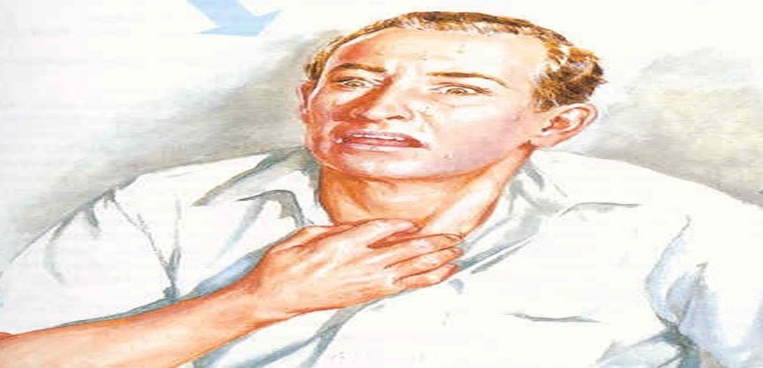
Я предлагаю закрепить пройденный материал и решить

Фото задачи (на слайдах)

Задача №1 Определите последовательность применения ДАИ

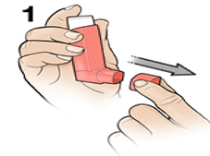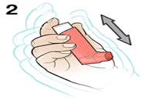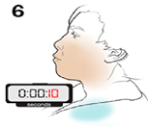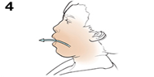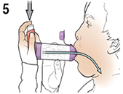

Задача №2 Доврачебная помощь при приступе удушья (тактика медицинской сестры)

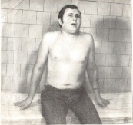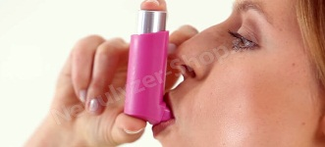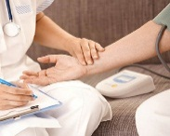

Задача №3 Назовите прибор и скажите для чего он нужен

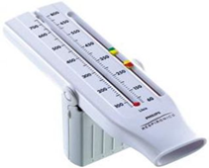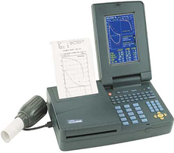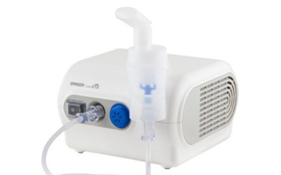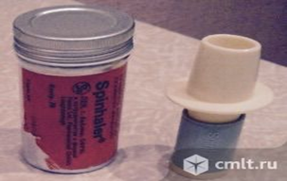

Эталоны ответов к решению фото задач
Задача №1
А (1, 2, 5, 6, 4)

Задача №2
Тактика медицинской сестры при приступе удушья (алгоритм)
1. Вызвать врача (для оказания квалифицированной медицинской помощи).
2. Успокоить, расстегнуть стесняющую одежду, обеспечить доступ свежего воздуха (психоэмоциональная разгрузка, уменьшить гипоксию)
3. Усадить с упором на руки (вынужденное положение)
4. Дать 40% увлажненный кислород (уменьшить гипоксию)
5. Дать ингалятор с беротеком (сальбутамолом, беродуалом, вентолином, алупентом и др.) 1-2 вдоха дозированного аэрозоля (для снятия спазма бронхов)
6. Дать горячее щелочное питье, сделать горячие ножные и ручные ванны (уменьшить бронхоспазм и улучшить отхождение мокроты)
7. Контроль АД, ЧДД, пульса (контроль состояния).

Задача №3

Спирометр (спирометрия)-исследование функции дыхания, при котором определяют его объём и скорость.
Пикфлоуметр- показывает максимальную (пиковую) скорость выдоха
Небулайзер-прибор преобразующий жидкость в аэрозоль, быстрая доставка лек. средства.
Спинхалер - ингалятор для введения порошкообразных лекарственных
веществ (в капсулах).

Проверка домашнего задания

Вам было дано внеаудиторное самостоятельное задание:
- подготовить постеры по теме «Сестринская помощь при БА». Пожалуйста, … представьте постеры.

 ИТОГОВЫЙ ЭТАП
Подведение итогов занятия
На основании выполненной, на занятии работы, с учетом активности и заинтересованности студентов, подводится итог занятия о достижении поставленной цели.
Оценка деятельности студентов
Оценка деятельности студентов складывается в качестве итоговой за выполненную работу во время проведения занятия. При наличии спорной оценки, студенту предлагают ответить на один вопрос по теме занятия. В случае удовлетворительного ответа, студенту выставляется оценка в большую сторону.
РЕФЛЕКСИЯ УЧЕБНОЙ ДЕЯТЕЛЬНОСТИ
НА ПРАКТИЧЕСКОМ ЗАНЯТИИ
В качестве завершения занятия и закрепления материала, преподаватель предлагает студентам ответить на вопросы, представленные на слайде.
Студенты поочерёдно отвечают.
Что вы узнали на занятии?
o нужного,
o интересного,
o полезного.
Нужно выбрать и обосновать свой ответ.

Сегодня каждый получил несколько оценок: за ответы на вопросы, тестирование, за решение кроссворда, за фото-задачи, за ролевую игру, за составление постера.
Лучшими стали следующие студенты фамилия и имя, они получили 5.
А остальные получили следующие оценки за наш урок...
Есть вопросы по теме занятия? Вам понравилось занятие? Оцените, насколько оно вам понравилось – поднимите лицо человечка (приложение 10).
Молодцы!!!
Мне хочется закончить наше занятие небольшим стихотворением:
В белом – при белом халате
Летом, весною, зимой
Березка в больничной палате –
Символ России самой.
Таблеткой и шуткой поможет,
А если не кончится боль,
На лоб, раскаленный положит
Защиту от бреда – ладонь.
Как в годы войны в медсанбате,
«Сестричка» легка и быстра,
Не только для тех, кто в палате,
Всем страждущим людям сестра.

Спасибо за внимание! Давайте поблагодарим друг друга за хорошую в целом работу!!! До свидания до новых встреч.

Полезная информация
11 декабря - Всемирный день борьбы с бронхиальной астмой
Всемирный день борьбы с бронхиальной астмой проводится каждый год 11 декабря. Впервые он был проведён в 1998 году Всемирной организацией здравоохранения в содружестве с рядом международных организаций, занимающихся исследованиями в области бронхиальной астмы.
Цели проведения Всемирного дня - повышение знаний о бронхиальной астме среди населения и пациентов, информирование о профилактике, выявление новых случаев болезни на ранней стадии, повышение качества оказания медицинской помощи больным.


ЗАДАНИЕ НА ДОМ
Задание на дом у вас имеется в папках с методическими материалами и методическими указаниями для выполнения внеаудиторной самостоятельной работы, а также литературные источники.
Подготовиться по теме «Сестринская помощь при БЭБ, абсцессе лёгких». Рекомендуется повторить теоретический материал лекции и литературных данных, а также обзор видеоматериалов, Интернет-ресурсов по изучаемой теме.
Методические указания для внеаудиторной работы:
На занятии, посвященном данной теме рассматриваются: проведение сестринского обследования пациента с бронхоэктатической болезнью и абсцессом легких, выявление проблем пациента, определение сестринских диагнозов.
Для достижения поставленных целей студент должен знать:

Определение понятия «бронхоэктатическая болезнь» и «абсцесс легких»
Причины развития и предрасполагающие факторы.
Этапы сестринского процесса при бронхоэктатической болезни и абсцессе легких.
Особенности сестринской помощи при бронхоэктатической болезни и абсцессе легких.
Принципы диагностики и лечения бронхоэктатической болезни и абсцессе легких.
Роль медицинской сестры в проведении профилактических мероприятий.

Студент должен уметь:

- подсчитать частоту дыхания у пациента;
- спланировать оказание сестринской помощи при приступе удушья;
- подготовить пациента к сбору мокроты на микробиологическое исследование;
- подготовить пациента к проведению бронхоскопии; определению ФВД;
- осуществлять уход за полостью рта;
- использовать карманный ингалятор;
- осуществлять проведение оксигенотерапии;
- соблюдать инфекционную безопасность пациента и медсестры;
- составлять план профилактических мероприятий.

Самостоятельная работа.
Вопросы для самоконтроля.
1. Определение бронхоэктатической болезни и абсцесс легких.
2. Клинические проявления болезни.
3. Доврачебная помощь при легочном кровотечении, спонтанном пневмотораксе.
4. Уход, принципы лечения больных бронхоэктатической болезнью и абсцессе легких.
5. Обучение больных бронхоэктатической болезнью и абсцессе легких.
6. Профилактика бронхоэктатической болезни и абсцесса легких.

Список манипуляций.
- Алгоритм оказания неотложной помощи при легочном кровотечении.
- Алгоритм оказания неотложной помощи при спонтанном пневмотораксе.
Подготовить постер
  - Профилактика БЭБ.
  - Профилактика абсцесса легких.
Составление кроссвордов по данной теме.
Составление тестов на тему:
- «Доврачебная помощь при легочном кровотечении»
- «Уход и лечение»

Список используемой литературы
Основная литература:
1. Лычев В.Г. Сестринский уход в терапии. Участие в лечебно-диагностическом процессе. – М.: ГЭОТАР- Медиа, 2019
2. Повх, Л.А. Сестринский уход в терапии. Сборник задач. Уч. пособие / Л.А. Повх, Т.Ю. Заречнева. – СПб.: Лань, 2019. – 116с.
3. Сестринский уход за пациентами терапевтического профиля: Уч.
Пособие / Т.А. Трилешинская и др. – СПб.: Лань, 2020. – 56с.
Дополнительная литература:
1.Щукин Ю. В. Методы исследования пациента. – Ростов н/Д: Феникс, 2021. – 287 с.: ил. –(Медицина).
Интернет источники:
1. https://www.gdp1podolsk.ru/blog/medicina-sestrinskij-uhod-pri-bronhialnoj-astme/ - сестринская помощь при бронхиальной астме.
2. https://www.zdrav.ru/articles/4293660165-sestrinskiy-protsess-pri-bronchialnoy-astme-19-m05-28 - сестринский уход при бронхиальной астме.
3. http://medvuz.info/ - медицинский портал студентам, врачам.
4.http://dezsredstva.ru/ - методические указания к дезинфицирующим средствам, нормативные документы.

Заключение

Специфика образования как элемента социальной сферы заключается в опережающем характере его изменений. Как показывает исторический опыт, инновационные процессы - необходимое и обязательное условие развития как педагогической науки, так педагогической практики.
Педагогические технологии позволяют раскрыть тему занятия полностью и сделать ее доступной каждому. Применяемые развивающие технологии обеспечивают заинтересованность студентов в самом уроке и учебно-познавательной деятельности, способствуют включению студентов в профессиональную деятельность при решении проблемных ситуационных задач. Это позволяет сэкономить время для объяснения нового материала или демонстрации практических умений для отработки алгоритма действий (кейс-метод) и больше времени уделить творческой работе.
Методические приемы способствуют формированию прочных предметных знаний, успешному ведению учебно-воспитательного процесса, повышение качества обучения, формирование профессионально-значимых качеств будущих специалистов.
Проектная технология позволяет реализовывать принципы системно-деятельностного подхода. Студенты получают опыт:
- Целеполагания
- Планирования
- Коррекция деятельности
- Управление поведением группы
- Разрешения возможных противоречий в процессе работы
- Постановка вопросов
- Публичного выступления
- Анализа изучаемого материала
- В работе студенты активно используют ИКТ.
Следует отметить особую атмосферу занятия и желание студентов проявить себя. Проведенная результативность подтверждает, что включение в методику занятия метода самостоятельной подготовки постера по теме занятия, что позволяет развивать способности студентов, воспитать человека с активной жизненной позицией, способного ставить перед собой цели, решать учебные задачи и отвечать не только за свои действия, но и действия группы или подгруппы.
Рассмотренные в данной методической разработке методы и приемы формирования познавательного интереса студентов к обучению пациента самоконтролю своего состояния, применяемое достаточное материально-техническое и дидактическое обеспечение процесса, наличие объективных методик и критериев оценки отдельных составляющих, личностно-ориентированный характер при изучении темы занятия «Сестринская помощь при бронхиальной астме» усиливают интерес студентов к изучению материала занятия и способствуют прочному усвоению знаний и отработки практических компетенций.
Важно обратить внимание на то, что любая, даже самая совершенная методическая разработка, не может дать преподавателю исчерпывающие ответы на все вопросы, которые выдвигает практика и которые постоянно возникают в творческом педагогическом труде, в разнообразных условиях учебного процесса. Поэтому важным условием достижения педагогического мастерства является систематическое изучение проблем совершенствования содержания и методов обучения в комплексе, постоянный поиск нового и совершенствование собственного опыта.
Ценность любой методической разработки состоит в том, что наряду с изложением общих известных методических рекомендаций, преподаватель показывает эффективность новых методических и педагогических приемов, которые были им, применены в результате его собственного творческого поиска, постановки и проведения эксперимента.
Данная методическая разработка может быть использована преподавателями стоматологических дисциплин медицинских колледжей, реализующих ФГОС СПО, может применяться для слушателей отделений повышения квалификации постдипломного обучения для специальности 34.02.01 Сестринское дело.
Возможность использования методической разработки в предложенном варианте, можно вносить коррективы, можно использовать в качестве образца для разработки собственных методических материалов.

Список используемой литературы
Основная литература:
1. Лычев В.Г. Сестринский уход в терапии. Участие в лечебно-диагностическом процессе. – М.: ГЭОТАР- Медиа, 2019
2. Повх, Л.А. Сестринский уход в терапии. Сборник задач. Уч. пособие / Л.А. Повх, Т.Ю. Заречнева. – СПб.: Лань, 2019. – 116с.
3. Сестринский уход за пациентами терапевтического профиля: Уч.
Пособие / Т.А. Трилешинская и др. – СПб.: Лань, 2020. – 56с.
Дополнительная литература:
1.Щукин Ю. В. Методы исследования пациента. – Ростов н/Д: Феникс, 2021. – 287 с.: ил. –(Медицина).
Интернет источники:
1. https://www.gdp1podolsk.ru/blog/medicina-sestrinskij-uhod-pri-bronhialnoj-astme/ - сестринская помощь при бронхиальной астме.
2. https://www.zdrav.ru/articles/4293660165-sestrinskiy-protsess-pri-bronchialnoy-astme-19-m05-28 - сестринский уход при бронхиальной астме.
3. http://medvuz.info/ - медицинский портал студентам, врачам.
4.http://dezsredstva.ru/ - методические указания к дезинфицирующим средствам, нормативные документы.

Приложение № 1

Оценочный лист
Ф.И.О.  Студента | оценки |  |  |  |  |  | Общая оценка
Ф.И.О.  Студента | «мастерская знаний» | Тест/кроссворд | Блиц-опрос | Ролевая игра | Фото задачи | Постер | Общая оценка

Оценочный лист
Ф.И.О.  Студента | оценки |  |  |  |  |  | Общая оценка
Ф.И.О.  Студента | «мастерская знаний» | Тест/кроссворд | Блиц-опрос | Ролевая игра | Фото задачи | Постер | Общая оценка

Оценочный лист
Ф.И.О.  Студента | оценки |  |  |  |  |  | Общая оценка
Ф.И.О.  Студента | «мастерская знаний» | Тест/кроссворд | Блиц-опрос | Ролевая игра | Фото задачи | Постер | Общая оценка

Приложение № 2

Организация и проведение ролевой игры
Пациент, Аксенов Сергей Николаевич, 30 лет, был выписан из больницы неделю назад с диагнозом: Атопическая бронхиальная астма средней степени тяжести. Стадия обострения. Дыхательная недостаточность I степени, для дальнейшего лечения в поликлинике. Доктор назначил ему проводить пикфлоуметрию и записывать полученные результаты в дневник наблюдения. Он не выполняет эту процедуру регулярно, так как считает это пустой тратой времени. Пациент работает в книжном магазине и живет в квартире.
Ему нравится проводить свободное время дома со своей семьей и домашними животными. В последнее время у него часто случаются приступы одышки, во время которых он испытает сильный страх.
Задания:
- Оказать пациенту неотложную помощь в соответствии с ситуацией.
- Заполнить медицинскую документацию.
- Оказать психоэмоциональную поддержку.
- Выполнить назначения врача.
Дать рекомендации пациенту в соответствии с его потребностями.
Медицинская сестра определяет проблемы пациента, оказывает помощь, знакомится с рекомендациями врача.
Обучает пациента правилам использования пикфлуометра и ведению дневника самоконтроля, а затем убеждается в правильности применения. Отвечает на вопросы по количеству приема ДАИ за один раз (не более 3-х раз). и по питанию (диета должна быть гипоаллергенной - необходимо исключить продукты, наиболее часто вызывающие аллергические реакции - яйца, морепродукты, цитрусовые, шоколад, орехи, мед, клубнику, приправы, горчицу, цельное молоко). Рекомендации по смене работы и изоляции домашних животных.

Приложение № 3

ОЦЕНОЧНЫЙ ЛИСТ (ЧЕК-ЛИСТ)
этап демонстрационного экзамена Специальность: 34.02.01 Сестринское дело
Дата «__» ____________ 20__ г. Номер аккредитуемого ______
Проверяемый практический навык: применение карманного ингалятора.

№ п/п | Перечень практических действий | Форма  представления | Отметка о  выполнении  да/нет
1. | Установить контакт с пациентом: поздороваться, представиться, обозначить свою роль | Сказать
2. | Попросить пациента представиться | Сказать
3. | Объяснить ход и цель процедуры | Сказать
4. | Убедиться в наличии у пациента добровольного информированного согласия на предстоящую процедуру | Сказать
Подготовка к проведению процедуры
5. | Обработать руки гигиеническим способом надеть маску и перчатки | Сказать
Выполнение процедуры
6. | Положение пациента: сидя с упором на кровать | Выполнить
7. | Усадить пациента с опорой на ноги | Выполнить
8. | Снять с баллончика защитный колпачок, повернув баллончик вверх дном | Выполнить
9. | Хорошо встряхнуть баллончик с аэрозолем | Выполнить
10. | Сделать глубокий вдох | Выполнить
11. | Попросить пациента охватить губами мундштук баллончика, голову слегка запрокинуть назад | Выполнить
12. | Попросить сделать глубокий вдох и одновременно плотно нажать на дно баллончика: в этот момент выдается доза аэрозоля | Выполнить
13. | Попросить задержать дыхание на 5 – 10 сек, затем вынуть мундштук баллончика изо рта и сделать медленный вдох | Выполнить
14. | После ингаляции надеть на баллончик защитный колпачок | Выполнить
15. | Уточнить о самочувствии пациента | Сказать
Завершение манипуляции
16. | Снять перчатки, поместить их в емкость для медицинских отходов класса «Б» | Выполнить
17. | Обработать руки гигиеническим способом | Выполнить

Примерные комментарии по практическим действиям

№  п/п | Практическое действие  аккредитуемого | Примерный текст комментариев аккредитуемого
1. | Установить контакт с пациентом: поздороваться, представиться, обозначить свою роль | «Здравствуйте! Я медицинская сестра, меня зовут _______________ (ФИО)
2. | Идентифицировать пациента | «Представьтесь, пожалуйста» Назовите ФИО и как можно к вам обращаться?
3. | Объяснить ход и цель процедуры | « Я Вам произведу ингаляцию эта процедура необходима для улучшения Вашего состояния»
4. | Убедиться в наличии у пациента добровольного информированного согласия на предстоящую процедуру | «У Вас нет возражений на выполнение данной процедуры?»  Проговорить «возражений пациента на выполнение процедуры нет»
5. | Обработать руки гигиеническим способом | «Обрабатываю руки гигиеническим способом»
6. | Придать удобное положение пациенту | «Усаживаю пациента удобно»
7. | Уточнить у пациента о его самочувствии | «Как Вы себя чувствуете?»
15. | Уточнить у пациента о его самочувствии после выполнения процедуры | Как Вы себя чувствуете?

Приложение № 4
ОЦЕНОЧНЫЙ ЛИСТ (ЧЕК-ЛИСТ)
Региональный этап Всероссийского чемпионата по профессиональному
мастерству "Профессионалы" Специальность: 34.02.01 Сестринское дело
Дата «__» ____________ 20__ г. Номер аккредитуемого ______
Проверяемый практический навык: Оказание медицинской помощи пациенту с бронхиальной астмой в условиях поликлиники
№ п/п | Перечень практических действий | Форма  представления | Отметка о  выполнении  да/нет
1 | Установить контакт с пациентом: поздороваться, представиться, обозначить свою роль. | Сказать
2 | Попросить пациента представиться. (ФИО и возраст) | Сказать
3 | Планирование работы с пациентом.  Участник отразил все задания в плане. | Выполнить/Сказать
4 | Подготовить оснащение для проведения пикфлуометрии.  Участник готовит рабочее место в сотвествии с правилами эргономики и инструкцией к применению  прибора. Участник обьясняет и демонстрирует устройство пикфлуометра. Обьясняет использование:  присоединить мундштук пикфлоуметра, установить индикаторный указатель на ноль. | Выполнить
5 | Обучить пациента проведению пикфлуометрии.  Участник выясняет у пациента исходный уровень знаний. Участник обучает пациента правилам проведения  пикфлуометрии в соотвествии с его уровнем знаний и инструкцией к применению прибора. Участник  обьясняет и демонстрирует: процедуру выполняют утром и вечером, стоя или сидя, спину несутулиться.  Сделать максимально возможный вдох, не форсируя, удерживать пикфлоуметр горизонтально, плотно  обхватить мундштук губами и максимально сильно и быстро выдохнуть. Запомнить полученное значение,  снова установить указатель на ноль, повторить процедуру еще дважды. Из трех значений выбрать  максимальный, который нужно записать в в таблицу/график наблюдений. | Сказать
6 | Провести пикфлуометрию.  Участник контролирует самостоятельную технику пациента. Корректирует неправильные действия  пациента. Интерпритирует полученные результаты в соответствии с медицинской документацией. | Выполнить
7 | Сообщить о ситуациях, при которых необходимо обратиться к врачу.  Участник обсуждает с пациентом не менее 3х ситуаций, при которых необходимо обратиться к врачу. При  значениях пикфлуометрии в желтой/красной зоне, ухудшении состояния (кашель, незначительная одышка,  нарушение сна) использовать ингалятор, сообщить врачу. При возникновении приступа, вызвать врача,  рекомендует держать ингаляторвсегда рядом ( в кармане, сумке, на тумбочке). | Сказать
 | Помощь при приступе удушья
8 | Объяснить ход и цель процедуры | Сказать
9 | Убедиться в наличии у пациента добровольного информированного согласия на предстоящую процедуру | Сказать
Подготовка к проведению процедуры
10 | Обработать руки гигиеническим способом надеть маску и перчатки | Сказать
Выполнение процедуры
11 | Положение пациента: сидя с упором на кровать | Выполнить
12 | Усадить пациента с опорой на ноги | Выполнить
13 | Снять с баллончика защитный колпачок, повернув баллончик вверх дном | Выполнить
14 | Хорошо встряхнуть баллончик с аэрозолем | Выполнить
15 | Сделать глубокий вдох | Выполнить
16 | Попросить пациента охватить губами мундштук баллончика, голову слегка запрокинуть назад | Выполнить
17 | Попросить сделать глубокий вдох и одновременно плотно нажать на дно баллончика: в этот момент выдается доза аэрозоля | Выполнить
18 | Попросить задержать дыхание на 5 – 10 сек, затем вынуть мундштук баллончика изо рта и сделать медленный вдох | Выполнить
19 | После ингаляции надеть на баллончик защитный колпачок | Выполнить
20 | Уточнить о самочувствии пациента | Сказать
Завершение манипуляции
21 | Снять перчатки, поместить их в емкость для медицинских отходов класса «Б» | Выполнить
22 | Обработать руки гигиеническим способом | Выполнить

Приложение 5.

ГЛОССАРИЙ
Астма – удушье, одышка.
Асфиксия - полное прекращение поступления кислорода в легкие.
Патогенез – механизм развития болезни.
Респираторный – относящийся к дыханию
Апноэ - временная остановка дыхания
Атопия - общее название аллергических болезней, в развитии которых значительная роль принадлежит наследственной предрасположенности к сенсибилизации
Бронхи - трубчатые воздухоносные ветви трахеи.
Воспаление - группа местных реакций на присутствие чужеродного агента.
Кожные пробы - диагностические исследования для выявления аллергии.
Обструкция – это специфический клинический синдром, возникающий в
результате нарушенной проходимости бронхиального дерева
Триггеры – провокаторы - факторы риска, которые вызывают обострение бронхиальной астмы
Пикфлоуметрия - метод функциональной диагностики для определения пиковой объемной скорости форсированного выдоха
Спейсер - это вспомогательное устройство для ингаляций, камера, которая служит промежуточным резервуаром для аэрозолей лекарства
Небулайзер - устройство для проведения ингаляции, использующее сверхмалое дисперсное распыление лекарственного вещества
Причинные индукторы - факторы, сенсибилизирующие дыхательные пути и вызывающие начало заболевания
Гиперсекреция - результат усиленной деятельности секреторного аппарата
Экспираторная одышка – нарушение дыхания в виде затруднения выдоха
Стекловидная мокрота - прозрачная густая вязкая мокрота

Приложение 6.
Под профилактикой бронхиальной астмы понимается как предупреждение возникновения заболевания (первичная профилактика), так и предупреждение обострений на стадии предастмы, но ещё не болеющих астмой (вторичная профилактика) и третичная профилактика бронхиальной астмы применяется что бы уменьшить тяжесть течения и для предупреждения обострения болезни у пациентов, которые уже болеют бронхиальной астмой.
Первичная профилактика:
- понизить контакт с аллергизирующими факторами (бытовыми, пищевыми); исключить долговременный контакт с раздражающими факторами (табачный дым);
- своевременное лучение хронических заболеваний дыхательных путей (хронический бронхит);
- необходимо проводить мероприятия по предупреждению вирусных заболеваний органов дыхания;
- важное значение имеет улучшение экологии, производственных процессов.
Мерами вторичной профилактики бронхиальной астмы является:
- борьба с хроническими легочными инфекциями;
- дыхательная гимнастика;
- общее закаливание организма;
- самомассаж;
- полный отказ от курения;
- исключение крепких спиртных напитков;
- запрет работы пациентов на вредных производствах.
Основной задачей третичной профилактики является исключение контакта пациента с аллергеном, который вызывает приступ астмы у больного. Чаще всего распространенными аллергенами является домашняя пыль, шерсть домашних животных, некоторые виды пищи, пыльца растений.

Приложение 7.
Рекомендации для студентов по самостоятельной работе.
Общие правила чтения таковы:
- Текст необходимо читать внимательно – то есть, возвращаясь к непонятным местам.
- Текст необходимо читать тщательно – то есть, ничего не пропускать.
- Текст необходимо читать сосредоточенно – то есть, думать о том, что вы читаете.
- Текст необходимо читать до логического конца – абзаца, параграфа, раздела, главы, и т.д.
Рекомендуемую литературу следует прочитать, осмыслить, законспектировать, проконсультироваться у преподавателя по поводу сложных и непонятных вопросов, продумать план своего выступления.

Приложение 8.
Раздаточный материал
Правила пользования ингалятором:
- Удалите футляр (чехол, крышку) мундштука и энергично потрясите ингалятор.
- Вначале сделайте спокойный выдох, затем возьмите мундштук в рот зажав его плотно губами.
- После начала вдоха нажмите на ингалятор, как показано на рис. 3, для получения дозы лекарства.
- Продолжайте медленный вдох до заполнения легких.
- Задержите дыхание на 10 секунд или так долго, как вы можете вытерпеть без неприятных ощущений. Через 1 или 2 минуты повторите пункты 2—5, если требуется получить более одной дозы лекарства.
Наиболее частые ошибки при использовании дозированного ингалятора
- Мундштук ингалятора неплотно обхватывается губами, при этом часть лекарства теряется.
2. Перед ингаляцией не запрокидывается кверху голова. Если голова в обычном положении, то при проведении ингаляции большое количество препарата остается на
задней стенке глотки и не попадает в легкие.
- Использование более одной (обычно две) ингаляционной дозы за один вдох.
- Отсутствует синхронность нажатия на баллончик и вдоха.
- Недостаточно глубокий вдох.
- Вдох резкий, а не медленный и плавный.

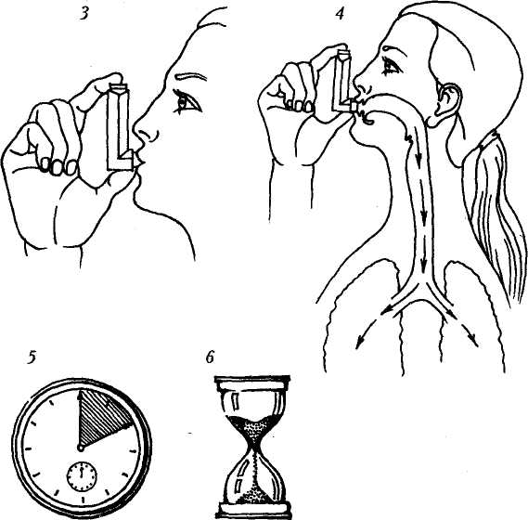
- Не задерживается дыхание на вдохе и сразу за ингаляцией следует выдох.
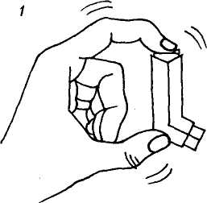

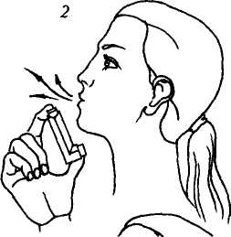

СПЕЙСЕРЫ

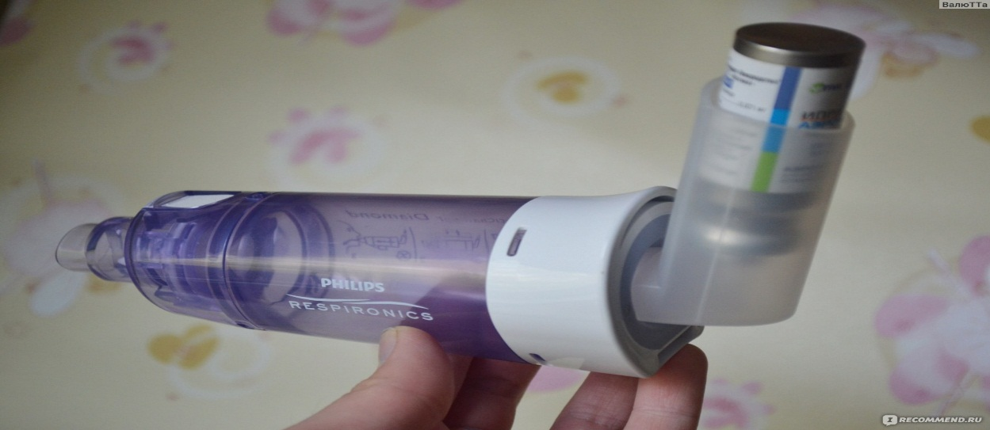

Спейсеры — удлиняющие трубки. Они соединяются с мундштуком ингалятора и с полостью рта пациента, образуя своего рода камеру, в которую попадает аэрозоль перед ингаляцией. Увеличение расстояния между выходом баллона и носоглоткой приводит к снижению скорости движения капель аэрозоля и уменьшению их размера за счет испарения газа-носителя. Эти факторы, в свою очередь, уменьшают задержку аэрозольных частиц в полости рта и глотки, способствуют их лучшему проникновению в дыхательные пути и предоставляют больному большее время для ингаляции лекарства.

Как правильно пользоваться ингалятором с удлиняющей трубкой
1. Снимите футляр загубника и энергично встряхните ингалятор.
- Вначале сделайте спокойный выдох, затем возьмите в рот мундштук, плотно обхватив его губами.
- Приведите ингалятор в действие для выделения лекарства в соответствии с рисунком (рис. 4).
- Сделайте медленный полный вдох.
- Задержите дыхание на 10 секунд или пока не возникнет дискомфорт.
6. Через 1—2 минуты повторите этапы 2—5, если необходима более чем одна ингаляция лекарства.
Эта техника проще, чем в случае применения ингалятора без удлиняющей трубки, так как нет необходимости одновременно вдыхать и приводить в действие ингалятор, то есть снимается проблема координации, необходимой для эффективного применения дозирующего ингалятора.
На практике многие пациенты предпочитают обычные дозирующие ингаляторы из соображений удобства. Ингаляторы с удлиняющими трубками прежде всего рекомендуют детям и пожилым больным. Клинические наблюдения подтверждают, что у этих больных применение удлиняющих трубок улучшает терапевтический эффект.

ГРУШЕВИДНЫЕ СПЕЙСЕРЫ («НЕБУХАЙЛЕР», «ВОЛЬЮМЕТИК»)

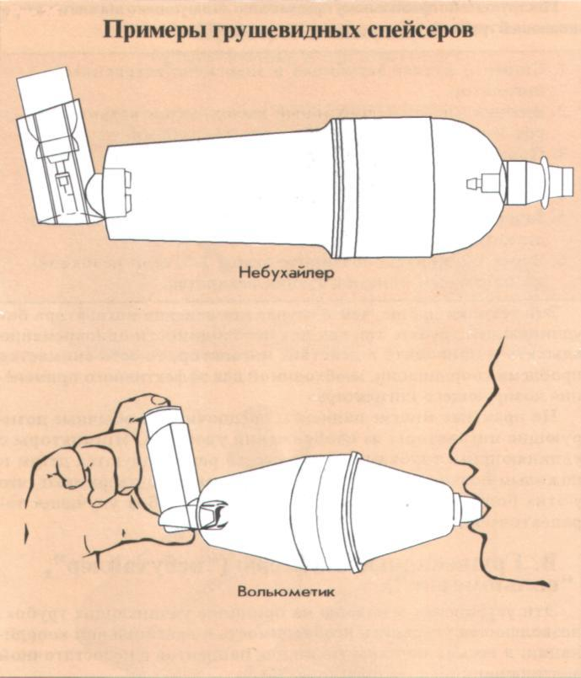
Эти устройства основаны на принципе удлиняющих трубок, позволяющем устранить необходимость в двигательной координации, и весьма полезны также для пациентов с недостаточной вентиляционной функцией.
Преимуществами грушевидных спейсеров являются:
- Отсутствие необходимости в координации движений.
- Большая часть лекарства достигает трахеобронхиального дерева.
- Меньше лекарства задерживается в полости рта и глотке.
- Уменьшается доза газа-пропеллента, получаемого пациентом.
- Могут быть использованы для терапии большими дозами препаратов, например, при выраженном обострении.
Недостаток грушевидного спейсера: Большие размеры и связанные с этим затруднения при обычном хранении в кармане или дамской сумочке.

ПРАВИЛА И ТЕХНИКА ПРОВЕДЕНИЯ ПИКФЛОУМЕТРИИ

Проведение пикфлоуметрии — это очень просто. Даже дети могут делать эту несложную манипуляцию. Ее проводят с помощью прибора пикфлоуметра, дважды в день, длительно следя таким образом за состоянием своих бронхов.

Правила:
- Пикфлоуметрия будет информативной только в том случае, если вы проводите ее ЕЖЕДНЕВНО и длительно (месяцы, годы!). На основании эпизодических замеров вы не сможете сделать правильных выводов.
- Измерение проводится утром сразу после пробуждения (в течение 5—10 минут); вечером — перед сном.
- Измерение всегда проводится перед приемом ингаляционных препаратов (по возможности не менее чем через 3—4 часа после приема бронходилататора).
- Желательно проводить измерение в одни и те же часы.
- Результаты пикфлоуметрии отмечайте на специальном графике. Результаты предъявляйте врачу при очередном визите.
Техника:
- Присоедините мундштук к пикфлоуметру. Необходимо убедиться, что стрелка находится на нулевой отметке шкалы.
- Пикфлоуметрию проводят в положении стоя; держать пикфлоуметр следует горизонтально.
- Сделайте глубокий вдох.
- Обхватите мундштук прибора губами. Сделайте максимально быстрый и сильный выдох через рот. (Детям следует объяснить, что выдыхать нужно так, как будто гасишь свечи на праздничном торте праздника.)
- Выдыхаемый воздух оказывает давление на клапан прибора, который перемещает вдоль шкалы стрелку указатель. скорость выдоха (ПСВ, PEF), обычно в литрах в минуту.
- Отметьте полученный результат.
- В одном исследовании делают три попытки, каждый раз возвращая стрелку на нулевую отметку.
- Из трех полученных результатов выберите наибольший (наилучший) и отметьте его в дневнике самонаблюдения.
Ориентиром для сравнения очередного полученного результата является ваш лучший показатель ПСВ.
Оценка результатов пикфлоуметрии
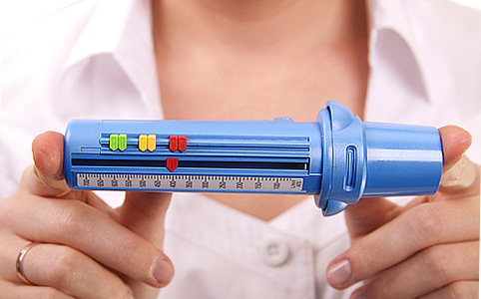
Пиковая скорость выдоха (ПСВ) у каждого человека своя. Она зависит не только от возраста, пола, веса и роста. Очевидно, что функция легких человека, длительно занимавшегося плаванием или велоспортом, и функция легких астматика «со стажем» будут сильно отличаться друг от друга, даже при условии, что рост, вес, пол и возраст совпадают (в меньшей степени это касается детей). Поэтому ориентироваться нужно НЕ НА ДОЛЖНЫЕ (вычисляемые по таблицам среднестатистической «нормы»), а на ЛУЧШИЕ показатели, которые определяются в процессе лечения. Если астма находится в фазе ремиссии, то есть проявления болезни умеренные или отсутствуют, то лучший показатель ПСВ определяется в течение 2—3 недель проведения ежедневной пикфлоуметрии.
Таким образом, когда получили очередной (текущий) показатель ПСВ — оценивать его следует относительно вашего лучшего показателя. Если показатели ПСВ низкие или колебания утреннего и вечернего значения ПСВ большие, значит, контроль над болезнью, не достигнут.

Приложение 9.
Рекомендации
для самостоятельной внеаудиторной работы
студентов по подготовке постера

1. Общие положения
1.1. Настоящее Положение определяет порядок подготовки и представление постера.
1.2. Постер-это качественное изображение, который обладает большой силой воздействия на человека.

2. Цель и задачи
2.1. Цель подготовки постера – систематизация, углубление знаний, повышение качества обучения, формирование общих и профессиональных компетенций, позволяющих успешно конкурировать на рынке труда, распространение передового опыта обучения и воспитания специалистов со средним медицинским образованием.
2.2. Основными задачами подготовки постера являются:
- определение уровня теоретической и практической подготовленности обучающихся;
- повышение интереса обучающихся к дальнейшему профессиональному и личностному развитию;
- совершенствование навыков самостоятельной работы, умений эффективно решать профессиональные задачи и развивать клиническое мышление;
- раскрытие интеллектуального потенциала и общей эрудиции;
- формирование навыков у студентов в подборе материала для проведения санпросвет работы и оформлении наглядных пособий массовой пропаганды
- поиск и внедрение инновационных образовательных технологий, направленных на повышение престижа профессии и качества профессиональной подготовки.

Требования к оформлению постера:

- Постер [англ. poster афиша, объявление]-художественно оформленный
плакат, используемый для информационных целей.
- Постер оформляется на 1 листе ватмана или листе А4, расположение – горизонтальное.
- Постер ограничен рамкой в 1,0 -1,5см от края листа.
- Постер состоит из текстовой и изобразительной части.
- Шрифт на постере должен быть крупным. Количество текста – минимизировано.
- Максимальное количество информации должно быть изложено в виде цветных рисунков, картинок или аппликаций (не более 6 картинок), подписи под рисунками.
- Тематика постера должна быть информативной, краткой, броской, яркой и не запугивающей.
- Размер шрифта: шрифт рекомендуется выбирать крупный и разборчивый, чтобы он хорошо воспринимался на расстоянии 1-3 метров.
- Количество цветов на постеры не должно превышать шести.
- Медицинские термины использовать не рекомендуется.
- В правом нижнем углу постера указываются данные: название учреждения, № группы, Ф.И.О. подготовившего постер.
- Время для представления постера не более 3-х минут.

Благодаря своему яркому цветовому исполнению, постеры оказывают сильное визуальное воздействие и могут быть использованы как способ пропаганды ЗОЖ.

Критерии оценки постера

№ п/п | Показатели | Баллы
1. | Соответствие содержания теме, творческий подход | 0 - 5
2. | Профилактическая направленность | 0 - 5
3. | Доступность изложенного материала | 0 - 5
4. | Выразительность и креативность | 0 - 5
5. | Продуманность деталей | 0 - 5
6. | Соответствие требованиям к оформлению | 0 - 5
 | Итого: | 30 баллов

Приложение 10.

Для оценки практического занятия



Приложение 11.

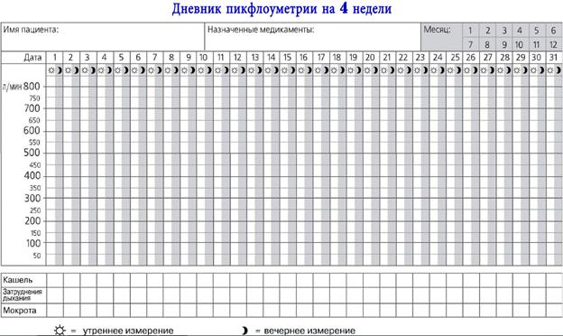

Оценочный лист для командной игры

№ | Команда | БАЛЛЫ |  |  |  |  | ИТОГ
1.
2.

